Контрольная работа №7 по теме «Элементы комбинаторики и теории вероятности»
Вариант 1
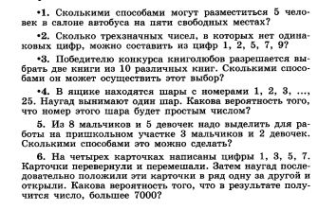
Вариант 2
